Estadística. Grupos B y C
Informe (algunos enlaces)
http://www.uv.es/mperea/APA.pdf
http://www.uv.es/mperea/apa2.pdf
http://www.uv.es/mperea/apa3.pdf
http://www.uv.es/mperea/apa4.pdf
Estilo:
Wagenmakers, E.-J. (2009). Teaching graduate students how to write clearly. APS Observer, 22. (El enlace está abajo)
http://www.ejwagenmakers.com/2009/TeachingTipsWriting.pdf
Recordar en la Introducción ir de lo General a lo Particular. Evitar párrafos muy cortos o muy largos. Y que la línea argumental sea coherente. En la Discusión, indicar las implicaciones teóricas o prácticas una vez indicados los hallazgos principales. Caso de que los resultados difieran de trabajos previos, intentar explicar las posibles razones de la discrepancia. En referencias, seguir normas APA –da mala impresión cuando no se siguen.

SPSS
Hay infinidad de guías en las diferentes versiones de SPSS (en .pdf, en vídeo, etc.). Aquí hay un link a una página con enlaces de SPSS.
http://www.uam.es/personal_pdi/stmaria/jmurillo/SPSS/Recursos%20SPSS.htm

- Crea un archivo en SPSS a partir del fichero Excel “datos_TR_1.xls” (http://www.uv.es/mperea/datos_TR_1.xls) con el nombre TR1.sav
Se recogen datos de un experimento en el que había que responder a palabras bien frecuentes (alta frecuencia), bien infrecuentes (baja frecuencia). Se medía el TR y la precisión (% errores)
Habéis de guardar el archivo Excel (y cerrar el archivo). Abrir SPSS, y arrastrar el icono del archivo que acabáis de guardar al SPSS (o bien, vía el menú de Archivo-Abrir de SPSS). Recordar que SPSS puede abrir ficheros de Excel. Es buena idea que la primera fila sea el nombre de la columna.
- ¿Cuántos participantes hubo en el experimento?
Tantas como filas. 32 filas –32 sujetos.
- Indica las escalas en SPSS e indica las etiquetas de valores apropiadas a las variables cuya escala sea nominal u ordinal
Curso 3 (tercero primaria), 5 (quinto primaria)
Género 1=chico, 2=chica
Colegio 1=público, 2=privado/concertado
Dificultad percibida: 1=difícil, 2=normal, 3=fácil
Para cada variable que queramos las etiquetas de valores, es ir a “Valores” en el menú de variables, como en el caso siguiente
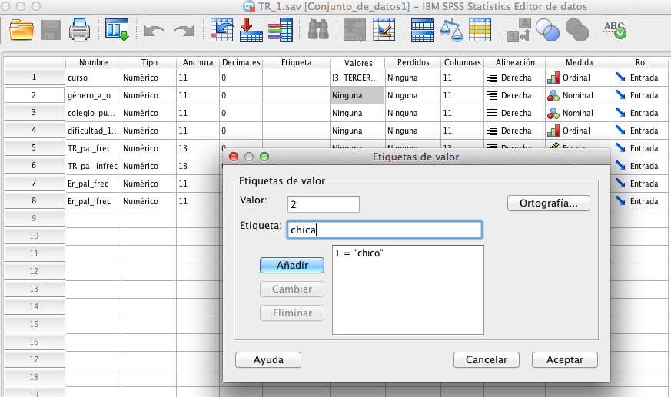

Y al final quedará (en ventana de datos)
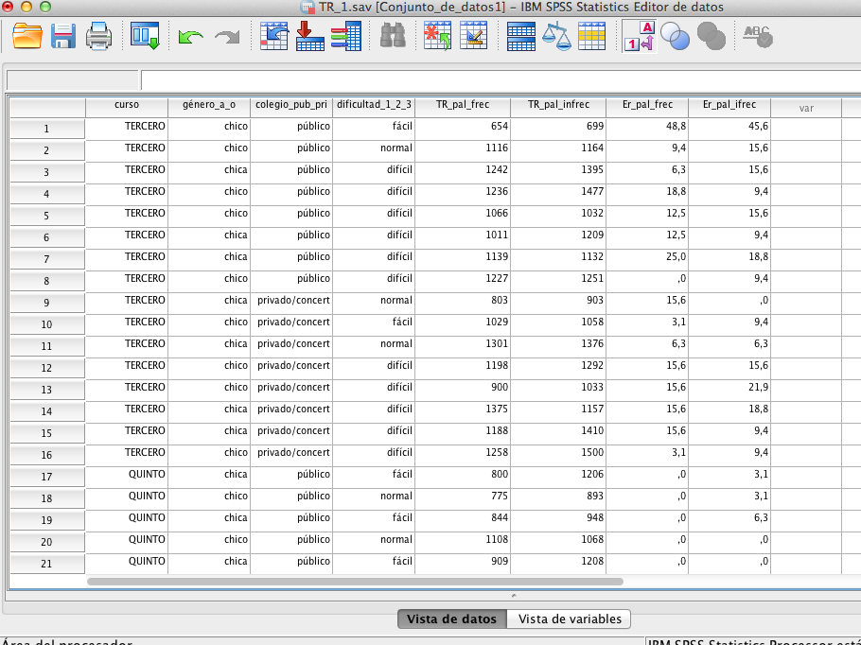
- ¿En este experimento, cuáles son las posibles variables independientes? ¿y cuáles las dependientes?
En el experimento había dos variables independientes: El curso (tercero vs. quinto) que se manipulaba entre-sujetos (diferentes participantes en tercero que en quinto), y la frecuencia de las palabras (alta vs baja) que se manipulaba intra-sujetos (los mismos participantes recibían palabras de alta y baja frecuencia, por eso para cada persona tenemos datos de alta y baja frecuencia)
Las variables dependientes son el TR (tiempo de reacción) y el % errores.
- Indica los gráficos adecuados para cada una de las variables. Efectúa un gráfico de escala nominal, ordinal y de intervalo/razón.ç
Para el caso de escala nominal vamos a emplear la variable “género”. El gráfico que empleamos será el diagrama de barras (podríamos haber elegido el diagrama de sectores). Hay varias opciones para obtener este gráfico, una opción cómoda es que SPSS nos dé la tabla de frecuencias (Analizar—Estadísticos Descriptivos-Frecuencias y en el botón de Gráficos que sale en el cuadro indicar dicha opción).
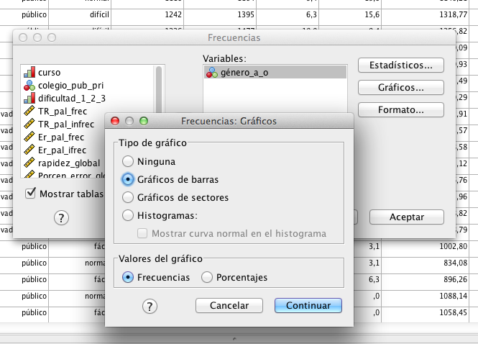
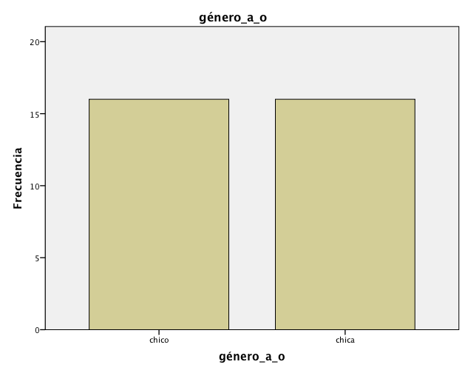
Se aprecia que el número de chicos y chicas en el experimento es el mismo (16 en cada caso)

Como escala ordinal, tenemos la “dificultad” percibida de la tarea. Podemos igualmente realizar el diagrama de barras. Y el proceso es el mismo que antes
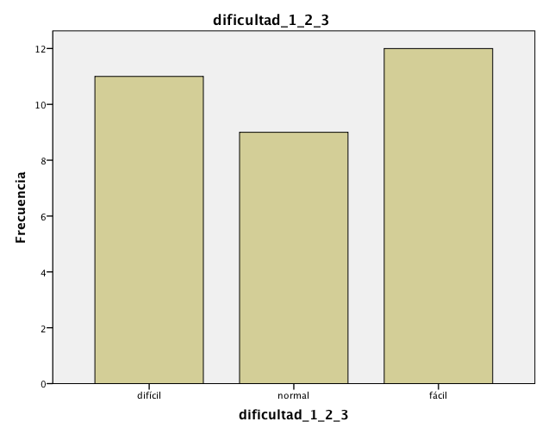
Aparentemente los datos están distribuidos en las tres “dificultades”, pero esto en realidad puede ser engañoso. Si efectuáis el gráfico solamente para los estudiantes de tercero hay clara mayoría del “difícil” mientras que si efectuáis el gráfico solamente para los estudiantes de quinto, hay clara mayoría del fácil.

Respecto a variables medidas en escala de intervalo o razón (o sea, variables cuantitativas), podemos efectuar diagramas de caja y bigotes (o también el de tallo y hojas; y al ser continuo el TR podemos hacer también histogramas). En nuestro caso, diagrama de caja y bigotes sobre las palabras de frecuencia alta. Es ir a Analizar-Estadísticos Descriptivos-Explorar e indicar como var.dependiente el TR de las pal frecuentes; por defecto el ordenador ofrece el diagrama de caja y bigotes (y el de tallo y hojas)
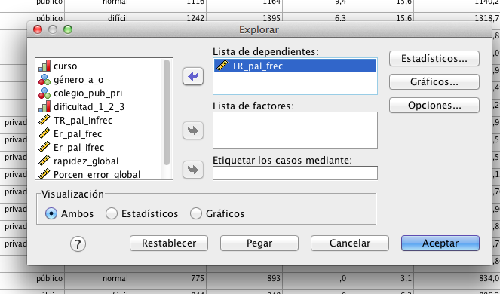
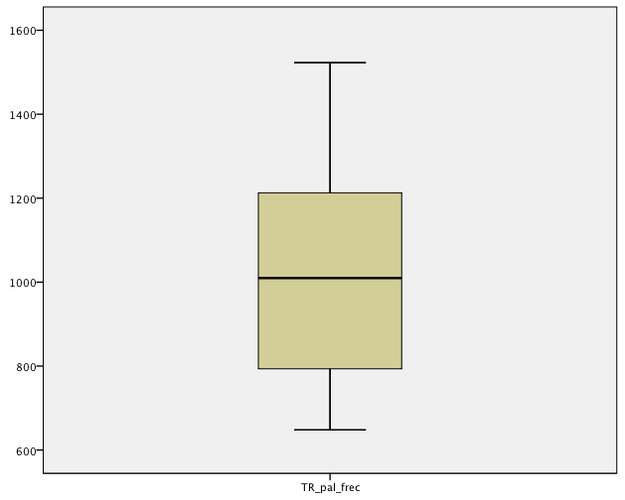
Recordar que este gráfico es particularmente útil para comparar dos o más distribuciones. Y recordar que dentro de la caja hay el 50% de datos, y que la línea gruesa es la mediana.

- Calcula la rapidez global en cada persona (nueva variable) y la precisión global (nueva variable)
Es ir al menú de Transformar, y de ahí a Calcular Variable (la primera fila)
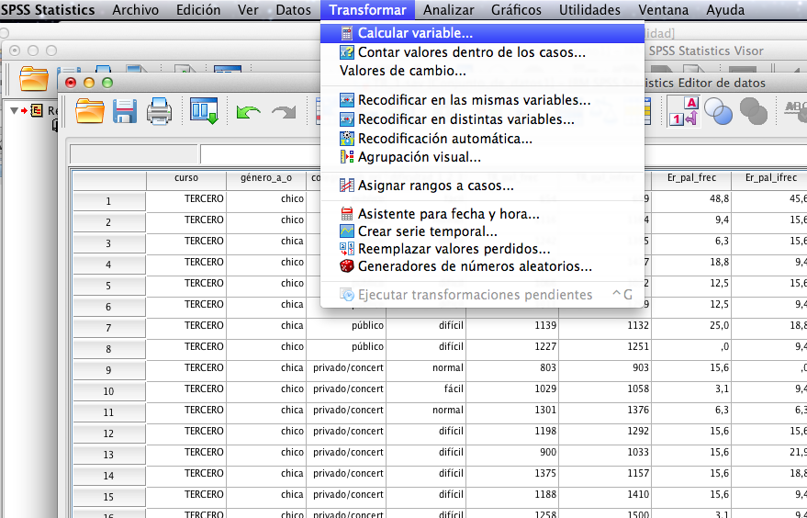

E indicar la fórmula para cada caso. Se indica la de TRs (la de precisión es análoga, que está abajo)
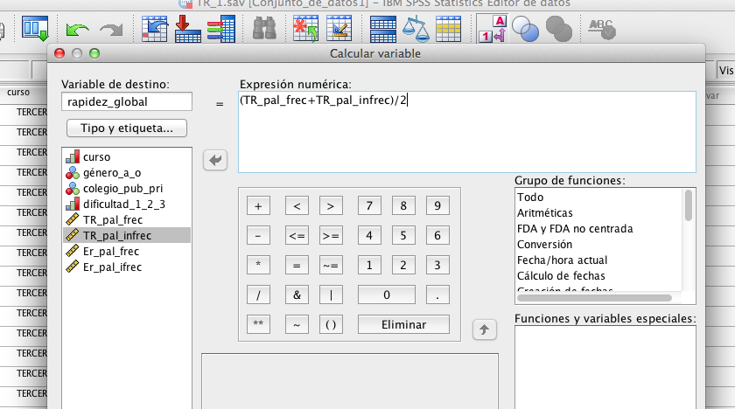
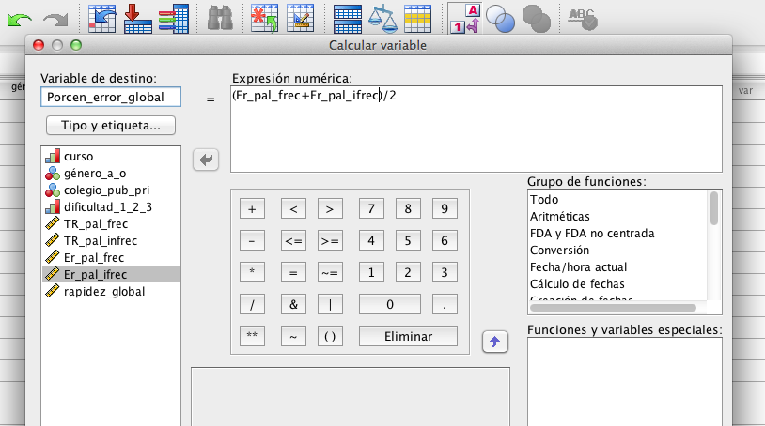

Y queda (en la ventana de datos):
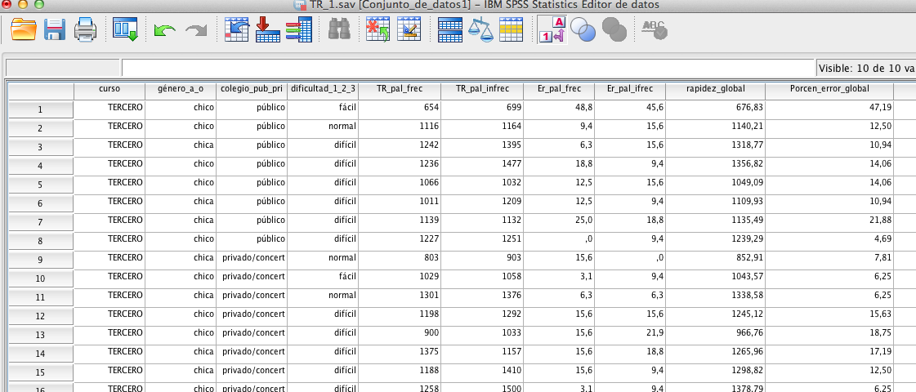
- Pensemos que queramos excluir las personas con más del 30% de errores en el experimento. ¿Cómo lo haremos? Calcula las medias globales de las palabras de alta y baja frecuencia ANTES y DESPUÉS de dicha exclusión. En el resto de preguntas asumiremos que hemos excluido a estas personas.
Es ir al menú de Datos, y de ahí a Seleccionar datos. Y poner la condición de las que estarán incluidas: Porcentaje errores menor o igual a 30.
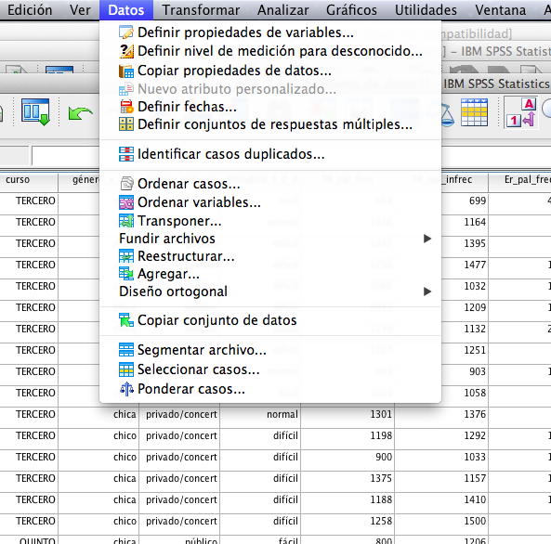
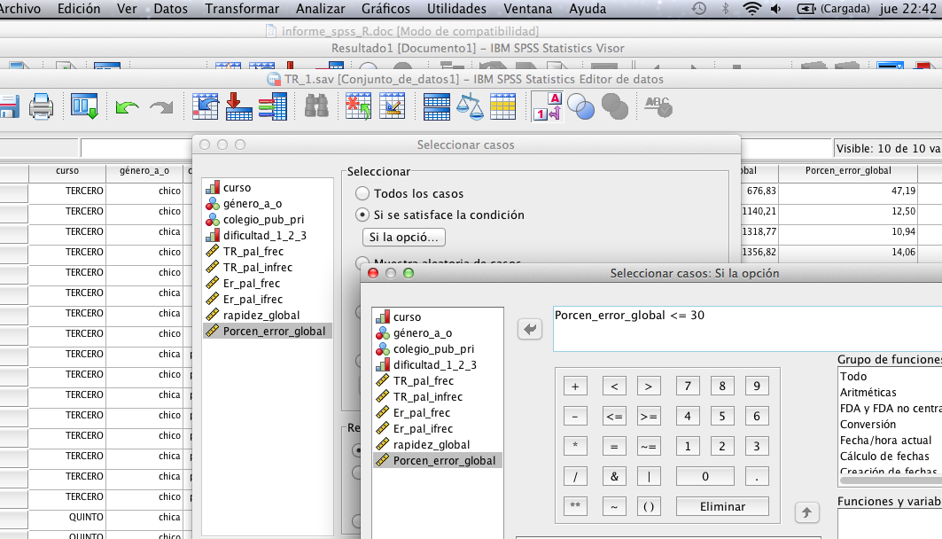
Resultando lo siguiente (observar la barra diagonal en el único caso que ha sido excluido)
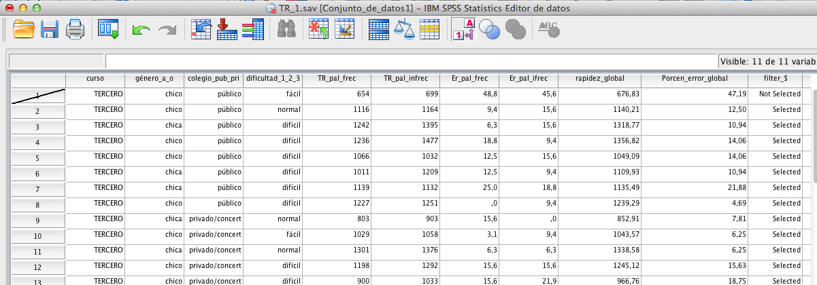
Las medias tras la exclusión (yendo a Analizar-Descriptivos-Descriptivos) son:
Después

Estadísticos descriptivos
 | N | Mínimo | Máximo | Media | Desv. típ.
TR_pal_frec | 31 | 648 | 1523 | 1014,53 | 231,660
TR_pal_infrec | 31 | 667 | 1500 | 1109,17 | 236,650
N válido (según lista) | 31

Y antes era (incluyendo TODOS los sujetos)

Estadísticos descriptivos
 | N | Mínimo | Máximo | Media | Desv. típ.
TR_pal_frec | 32 | 648 | 1523 | 1003,27 | 236,617
TR_pal_infrec | 32 | 667 | 1500 | 1096,36 | 243,819
N válido (según lista) | 32

La medias eran algo más pequeñas con TODOS los datos –esencialmente porque el sujeto eliminado tenía TRs muy bajos (menos de 700 ms)
- ¿Hay diferencias de género en la rapidez (global)? ¿Y en la precisión?
Es ir a Analizar-Descriptivos-Explorar. Y en Factores indicar el Genero (la var.independiente) y en var.dependientes podéis indicar ambas (o bien uno a uno). Ambas a la vez es ok dado que SPSS hace los análisis una a una.
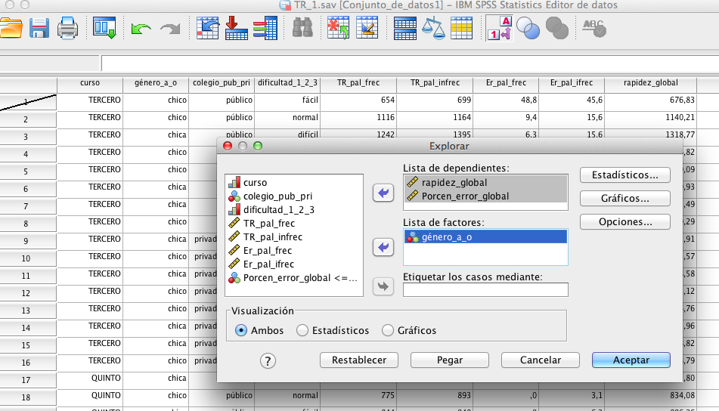
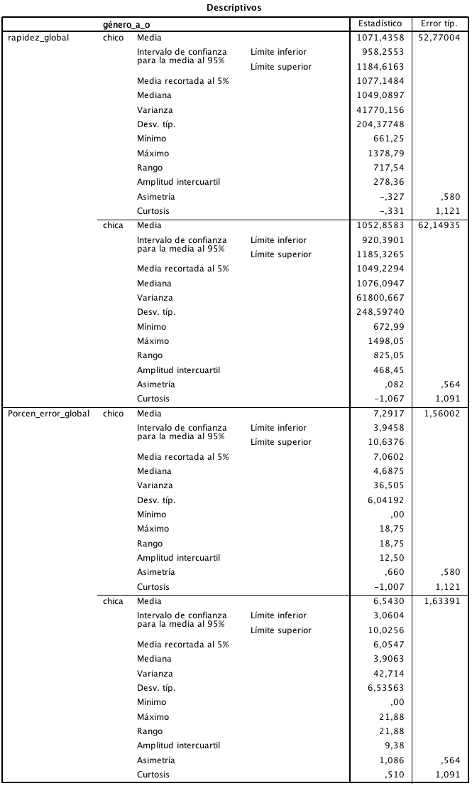
Hay muy pocas diferencias en tendencia central (medias, medianas). Veamos los gráficos de caja y bigotes para cada variable dependiente
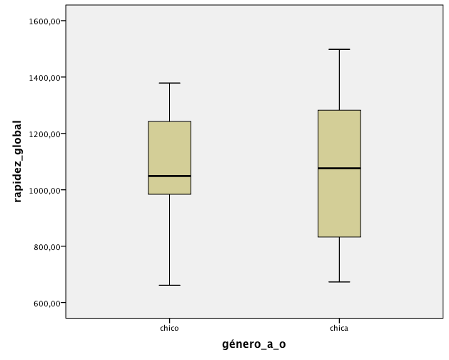
Hay algo más de variabilidad (amplitud de la caja) en chicas que en chicos en rapidez. La tendencia central (mediana, la barra gruesa) es muy similar. No hay datos atípicos.
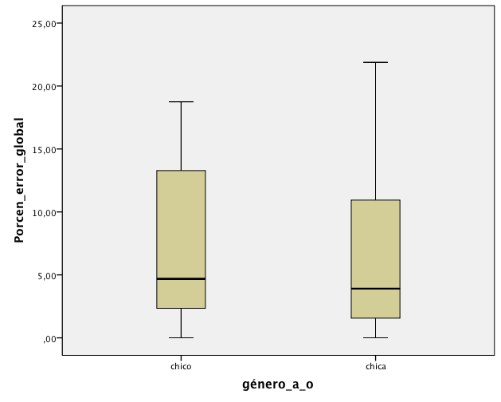
Hay algo más de variabilidad (amplitud de la caja) en chicos que en chicas en precisión. La tendencia central (mediana, la barra gruesa) es muy similar. No hay datos atípicos.

- ¿Hay diferencias de curso en la rapidez (global)? ¿Y en la precisión? ¿Es razonable lo que sale?
Este punto es análogo al punto 9, solamente que se indica “curso” en lugar de “género”. Y como se aprecia, los estudiantes de quinto son más rápidos y más precisos (tendencia central) que los de tercero –que es lo razonable.
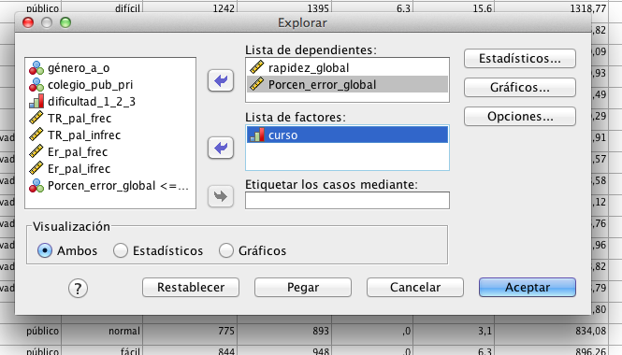
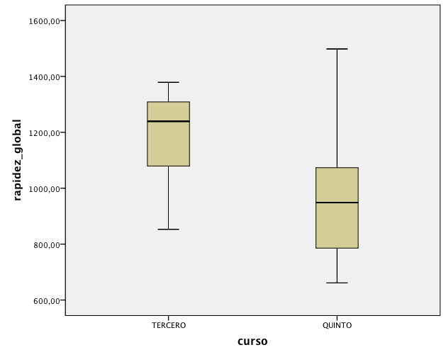
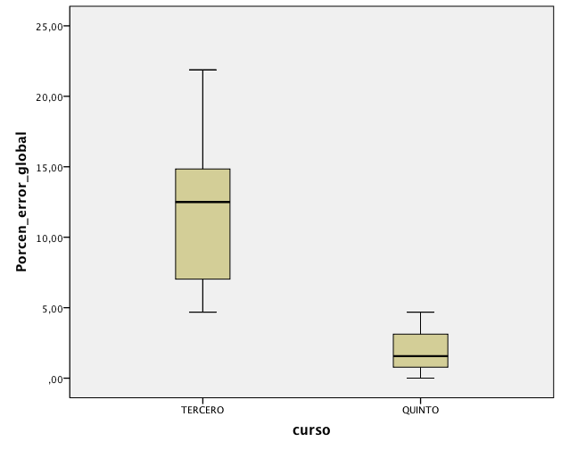

- ¿Hay diferencias de tipo de escuela en la rapidez (global)? ¿Y en la precisión (global)?
Es lo mismo que antes, pero con “tipo de escuela”. No hay diferencias apreciables en función de la escuela en tendencia central en rapidez o precisión. Pero en rapidez hay más variabilidad en los estudiantes de escuela privada, como se aprecia en los gráficos.
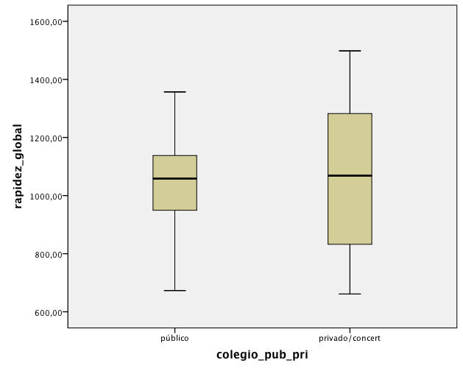
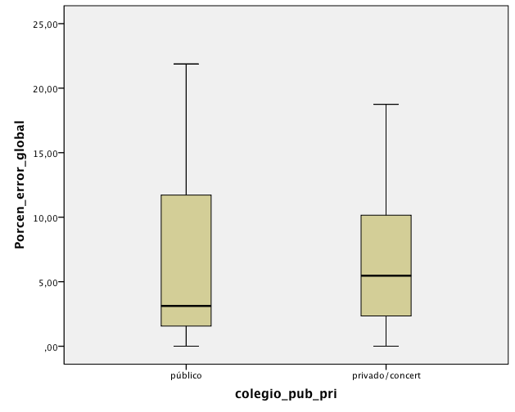
- Calcula las diferencias en frecuencia (baja-alta) para cada persona (nueva variable). ¿Hay diferencias en el efecto entre los estudiantes de tercero y de quinto?
Hemos de crear una variable nueva restando los TR de Pals infrecuentes de los TRs de Pals frecuentes (la llamamos: “efecto_frecuencia_TR”. Una vez hecho eso, pues es ir a “Explorar” donde la variable dependiente es precisamente “efecto_frecuencia_TR” y donde el Factor es el curso.
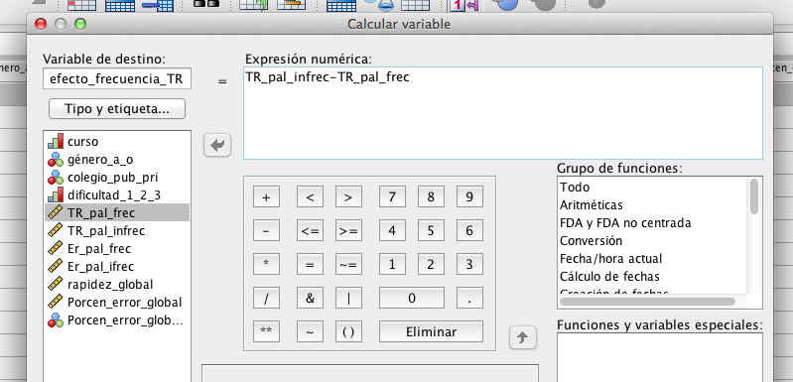
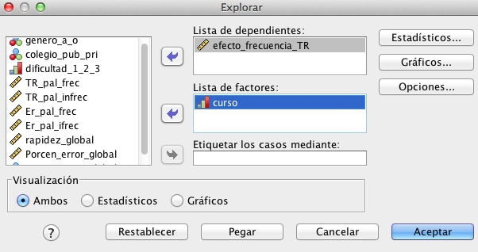
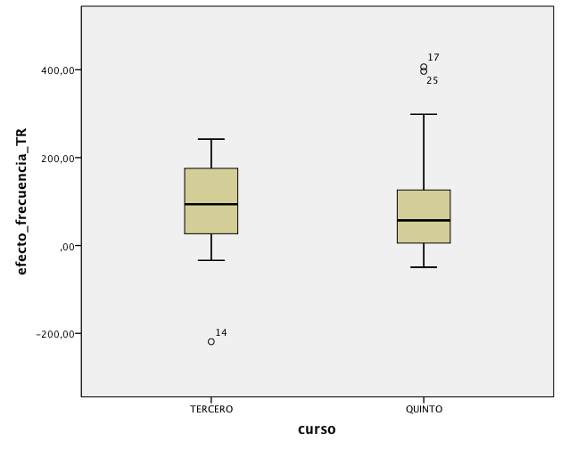
Las distribuciones de 3º y 5º son bastante parecidas, más allá de las puntuaciones atípicas que se aprecian. No tiene mucho sentido la diferencia del sujeto 14 (puntuación atípica) que es mucho más rápido en Pals de baja frecuencia que en las de alta frecuencia. Igual es ruido aleatorio, o alguna otra cosa. Es uno de los casos que habría que inspeccionar con más detalle.

